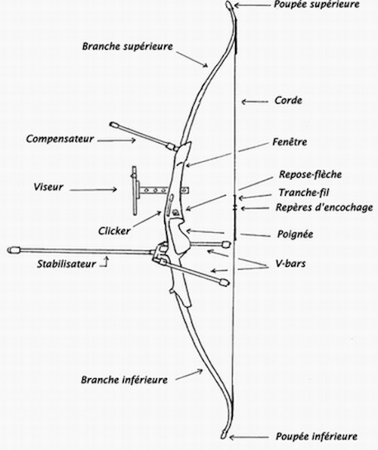
L’arc classique est un arc démontable constitué d’une poignée, d’une paire de branches et d’une corde. Il est équipé d’un berger-button, d’un repose-flèche, d’une stabilisation, d’un viseur et d’un clicker.
Premier arc
Pour son premier arc il faut se concentrer sur les critères suivants : taille et puissance (avoir un arc adapté à l’archer, ne surestimez pas votre puissance), l’esthétique (prendre du plaisir à tirer) et le budget.
Nous vous recommandons de prendre les kits pour éviter des incohérences (de tailles, de matériaux, …). Au fur et à mesure de votre expérience, vous pourrez améliorer pièce par pièce votre matériel en fonction de vos envies et de votre progression. Tout est modulable.
Petit rappel : le matériel est un outil technique au service de l’archer, le prix ne vous fera pas nécessairement mieux tirer, on peut bien tirer avec tout arc.
« Concentrez-vous d’abord sur votre technique, pour la rendre aussi reproductible que possible avant de vous inquiéter des nuances d’équipement. Généralement, l’équipement dépasse le tireur. » disait si justement l’ingénieur George Tekmitchov.
Pour un arc classique tout équipé comptez entre 350 et 550€, jusqu’à 700€ si vous voulez vous faire plaisir pour débuter.
La taille de l’arc monté
Mesures utilisées dans le tir à l’arc
Taille : en pouce noté X‘’ (ex : 68’’ se lit 68 pouces)
Puissance : en livre noté X# (ex : 24# se lit 24 livres)
Note : 1 lb = 0.450 kg et 1 in =2.54 cm

La taille de l’arc monté correspond à la taille de la poignée et la taille des branches. Il est important d’adapter la taille de l’arc à l’allonge du tireur afin d’obtenir un meilleur rendement et une bonne prise de contact.
La taille de l’arc dépend de la taille de l’allonge. L’efficacité de l’arc est maximale quand il est bandé avec un angle entre 75 et 80°. Au-delà les branches seront trop sollicitées.
L’allonge correspond à la distance séparant le creux de la main et la corde quand l’archer est en position (voir la partie Calculer son allonge p.6).
On trouve des poignées de 21’’, 23’’, 25’’ et 27’’ et des branches de 66’’ (short), 68’’ (medium) et 70’’ (long).
Si vous êtes entre deux valeurs, mieux vaut prendre la valeur supérieure pour plus de confort.
Comment lire les inscriptions sur les branches ?
HX vous indique la taille de la poignée, le deuxième nombre correspond à la taille de l’arc et le troisième à la puissance.
Par exemple pour les branches ci-contre, si vous utilisez une poignée de 25’’ votre arc aura une taille de 66’’ avec une puissance de 26 livres.
Poids de l’arc
Un arc lourd sera plus stable. Cependant un arc trop lourd entraine des compensations par une mauvaise posture. Il est plus facile d’alourdir un arc léger (par des poids) que l’inverse.
La poignée
Il faut dans un premier temps choisir en fonction de la taille et l’esthétique. Au-delà de la technique, l’arc doit plaire à l’archer d’un point de vue esthétique et par la prise en main, surtout au travers de la poignée. Elle ne changera pas ou peu avec votre évolution dans la pratique, autant en prendre une qui vous plaise. Il s’agit d’une pièce principale ou s’imbrique tout l’équipement, c’est un achat qui durera plusieurs années,
Taille | 21’’, 23’’, 25’’, 27’’
Matière | Bois (grand débutant), acier, aluminium, carbone*,
Prix | 30€ à plus de 950€. Recommandé : autours de 150 - 200 €.
* Les poignées en carbone sont plus rigides que les poignées métalliques. Elles permettent de gagner en rapidité mais sont plus difficiles à maitriser. Une poignée plus rigide offrira aux branches un meilleur rendement.
A un niveau expert dans la pratique, on pourra se concentrer sur la souplesse de la poignée qui changera la sensation de tir et le rendement des branches. Il faut néanmoins faire attention à la cohérence entre le choix de la poignée avec les branches. Le mieux est de demander conseil à un vendeur professionnel.
Ils existent des poignées au grip modulable pour s’adapter au confort de l’archer. Certains archers droitiers choisissent même un grip gaucher qui leur permet une meilleure tenue.
Une poignée milieu à haut de gamme permet des réglages très fins sur le tiller, la puissance, le band, l’alignement etc… Préférer les poignées avec système de fixation ILF (international limb fitting) qui permet de clipser les branches.
Les branches
La puissance
Les branches détermineront la puissance de votre arc. La puissance indiquée sur les branches est donnée pour une allonge théorique de 28’’ AMO (26’’ pour Hoyt, Yamaha …). La puissance varie donc selon l’allonge réelle mais aussi selon la poignée. Pour calculer la puissance réelle il faut ajouter 2 à 3 livres par pouce supplémentaire aux 28 pouces de référence.
Voici un guide des puissances à titre indicatif. La puissance peut varier chez l’archer, surtout chez les jeunes en croissance. Les archers débutants commencent toujours avec un arc peu puissant. Ne surestimez pas votre puissance car cela engendrera une mauvaise posture et de la fatigue.
Enfants <12 ans | Moins de 20 lbs
Adolescent | 20-25 lbs
Femme | 20-30 lbs
Homme | 25-35 lbs et plus
Les autres caractéristiques des branches
Taille*¹ | 66’’ (short), 68’’ (medium), 70’’ (long)
Matière *² | Bois et fibre, carbone et bois ou fibre ou foam
Prix | 30€ - 850€ / recommandation : entre 70 et 125 € en ILF pour un premier arc, sans surestimer la puissance.  Avec la pratique, et une fois la puissance optimale atteinte, on pourra acheter une paire de branches définitif.
*¹Des branches courtes donneront un arc plus nerveux et rapide tandis que des branches longues donneront un arc tolérant, souple et tendre. Il est important d’adapter ses branches à la poignée et à sa taille.
*² Les branches en bois seront plus sensibles à la torsion, plus tolérantes. Elles sont adaptées aux débutants et aux premiers concours. Le carbone permet plus de vitesse mais reste exigent.
Ils existent deux formes de fixation : ILF (le plus courant) et les branches à viser (débutant), sur certains modèles la marque Hoyt a un système de fixation propriétaire qui nécessite les branches associées.
Les branches peuvent être vrillées. Pour vérifier que les branches soient planes, il suffit de coincer 2 flèches sous la corde. Si elles sont parallèles, les branches n’ont pas de défauts.
Ce défaut est invisible à l’œil nu, c’est pourquoi il est peu recommandé d’acheter des branches d’occassion.
La corde
La corde permet de transmettre l’énergie aux flèches. Si la corde est alourdie (trop de brins, tranche fils trop long), les flèches perdront en vitesse entrainant une trajectoire moins plate.
Le tranche-fil doit dépasser d’1 cm de chaque coté de la prise de corde.
La corde doit avoir une longueur adaptée à la taille de l’arc. Cela peut se voir à la zone de contact avec les branches sur l’arc monté. Une corde trop courte sollicite trop les branches. Une corde trop longue entraine de fortes vibrations.

Les cordes pour débuter son en Dacron. Le nombre de brins dépend de la puissance de l’arc. En générale on compte 8 brins pour 15 à 25 lbs, 10 brins pour 25 à 35 lbs.
Le vrillage doit être compris entre 15 et 40 tours dans le sens des aiguilles du’une montre pour les droitier et inversement pour les gauchers. Ce vrillage doit être constant.

Les cordes en compétition sont des Fast Flight. Elles sont plus rapide, plus solide et plus stable. On compte 10 brins (+/- 4) pour une puissance d’arc de 25 lbs, 12 brins (+/- 4) pour 30 lbs et 14 brins (+/- 4) pour 35 lbs. Le vrillage est compris entre 5 et 15 tours maximum.

Prix : entre 5 et 20 €

Les accessoires de l’arc
Généralement le premier arc est acheté en kit, vous n’aurez donc pas à choisir en détail les accesoires.

Le viseur
Il en existe en aluminium ou en carbone. Il doit être précis (nombre de clic par tour) et facile à régler. L’œilleton peut être changée pour un modèle en carré, grand, petit, avec une réticule en verre ou fibre optique. En arc classique aucune magnification n’est permise.
Prix : de 6 à 500 €
Conseil : un viseur autours de 30€ est suffisant. Au dela, on achète des vis de règlages fin utile sur des cibles à 50 ou 70m.

La stabilisation
Elle permet d’amortir les vibrations. Vous pouvez y ajouter des masses et des AIM (amortisseurs) qui se placent devant les masses pour être efficaces.
Prix : de 60 à 350 € et plus
Conseil : partir sur l’entrée à moyen de gamme.

Le Berger-Button
Il existe plusierus longueurs, certains sont réglables ou non. Il faut surtout faire attention à sa compatibilité avec votre poignée.
Prix : de 6 à 110 €
Conseil : env. 20€

Le repose-flèche
Il peut être en plastique, métalique, autocollant, magnétique, à visser … Il doit être compatible avec la poignée.
Prix : de 0.5 à 90 €
Conseil : préférer plutôt les repose flèches magnétique.

Le clicker
Métalique en général ou en crabone, il permet une régularité dans l’allonge. Il doit être compatible avec la poignée, vérifiez l’attache.
Prix : de 4 à 50 €
Conseil : 40€ / préférer métallique à lame ou à tige aimantée.
Il existe 2 fixation pour les clickers : sur la poignée, ou sur sur le viseur.
Nota : Un clicker sur la poignée necessite de recouper ses flèches à l’alonge personnelle.

Les flèches

Les flèches doivent être adaptées à l’allonge de l’archer (achetées entières puis coupées à l’allonge).
Il existe des flèches en aluminium : économique, mais se tordent facilement. Les flèches en carbone (les plus courantes) sont légères et restent droites. Elles ont un bon rapport qualité/prix. On trouve également des flèches en aliminum et carbone dans le haut de gamme plus adaptées au tir en extérieur.
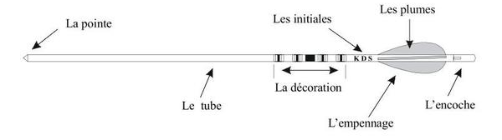
Prix : 7 à 37€ (compter en moyenne 8-10 € la flèche montée, prenez du carbone)

Le spine est la capacité de la flèche à se déformer. Il dépend de la taille de la flèche et de la puissance. Plus le spine est élevé, plus la flèche est souple.
Les spines de 900, 1 000, 1 200… seront pour les faibles puissances ou les petites allonges / Les spines de 450 très raides seront pour les grandes puissances ou grandes allonges.
Il faut se référer au tableau des constructeurs selon la marque de vos flèches pour choisir le bon spin.
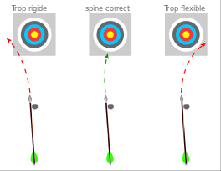
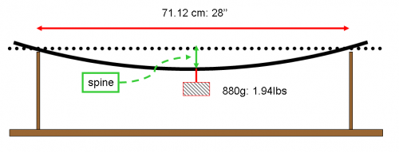

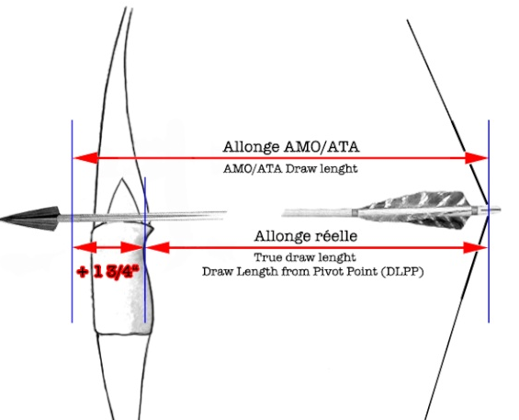
Calculer son allonge
Pour calculer son allonge, le plus simple est d’utiliser une flèche graduée. En position de tir, on note la distance indiquée au gras du pouce (creux de la main) auquel on ajoute 1,75 pouce (ce qui revient généralement à prendre la mesure au bord extérieur de la fenêtre d’arc). Sinon bras tendus devant soi, on note la distance entre le creux du cou et le bout des doigts à laquelle on ajoute 1,75 pouce à la mesure.

La Palette

La palette doit être à la bonne taille pour protéger les doigts sans gêner la décoche, et être confortable à la prise. C’est un équipement très personnel qui est souvent recoupée ; adaptée à ses besoins.
Prix : entre 6 et 75 €.
Conseil : entre 9€ et 30€ ; préférer un modèle de qualité, marque decut ou avalon ou fivics.
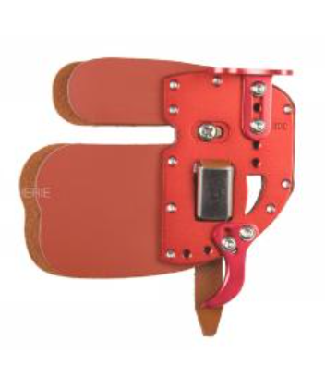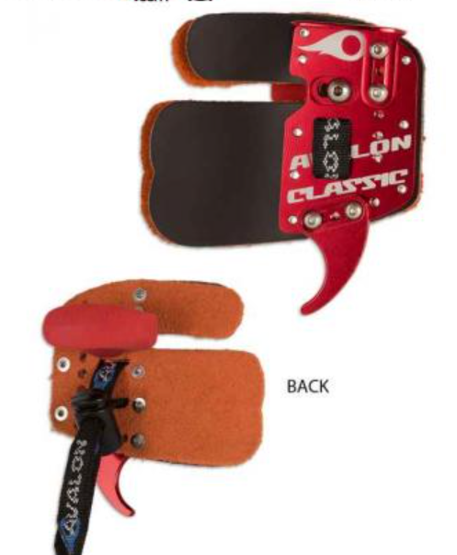

Les autres accessoires de confort qui complète l’équipement sans participer à la performance sont :
- Carquois
- Housse ou sac à dos
- Repose arc
- Bracelet de protection
- Dragonne
- Fausse corde
Si vous le souhaitez, vous pouvez imprimer un panier avec la configuration de votre arc sur https://www.francearcherie.com/ et solliciter l’avis des membres de la compagnie.

